AGRUPAMENTO DE ESCOLAS À BEIRA DOURO
Escola Básica e Secundária à Beira Douro
Biblioteca Escolar

PLANIFICAÇÃO DE ATIVIDADES EXPERIMENTAIS
Ano letivo: 2017/2018 | Mês: novembro | Título: Construção de um Terrário  (miniecossistema)

Introdução | Colocar uma planta num ambiente fechado pode parecer um contra-senso. Como irá sobreviver? Ela não precisa de ar para respirar? É justamente por isso que essa experiência, tão simples, pode ser utilizada para trabalhar temas bastante complexos da biologia.  Um terrário fechado funciona como um miniecossistema. Não há entrada e nem saída de matéria, apenas a energia (sob a forma de luz) continua movimentando as engrenagens do sistema. As plantas sobrevivem pois durante a fotossíntese libertam oxigénio e consomem dióxido de carbono, exatamente o contrário do que acontece durante a respiração. Se houver um balanço entre fotossíntese e respiração, um terrário pode manter plantas vivas por muitos meses, até mesmo anos.  Claro que não é tão simples e outros elementos também precisam estar em equilíbrio, como a água e os nutrientes. Manter um ecossistema fechado por muito tempo pode ser um verdadeiro desafio. Quanto menor o terrário, mais difícil!

Material | - Recipiente de vidro, transparente, com tampa, de boca larga.  - Planta de pequeno porte  - Pedrinhas  - Terra  - Água

Procedimento | - Coloca uma camada fina de pedrinhas no fundo do recipiente (As pedras ajudam a drenar o excesso de água).  - Coloca a planta no centro do recipiente e preencha as laterais com terra. Cuidado para não sujar as paredes do terrário nesta etapa.  - A camada de pedras e terra não deve ultrapassar 1/4 da altura do terrário.  - Rega, deixando a terra húmida, mas não encharcada.  - Fecha o terrário e deixa em local fresco e iluminado (mas não sob sol direto).  Nota: Opta por plantas que gostem de ambientes húmidos e de sombra. Podes recolher plantas de um local com estas características (neste caso, recolhe também musgo!) ou comprar numa floricultura. Não utilizes catos e plantas suculentas, essas espécies não se adaptam bem ao ambiente húmido do terrário fechado.

Resultados | Após algumas horas, um pouco de água deve começar a condensar nas partes laterais do terrário. Se isso não acontecer, abre o terrário e coloca um pouco mais de água. Se, pelo contrário, muita água ficar condensada, deixa o terrário destapado por algumas horas até este excesso de água secar. Observa com atenção nos primeiros dias, acertar a quantidade de água é fundamental para a manutenção do terrário fechado.  Nota: Observa a água condensada nas laterais do terrário. Este é uma ótima demonstração do ciclo da água: a planta transpira vapor de água, que se condensa na parede do terrário e desliza de volta para a terra, onde será captada novamente pelas raízes da planta.  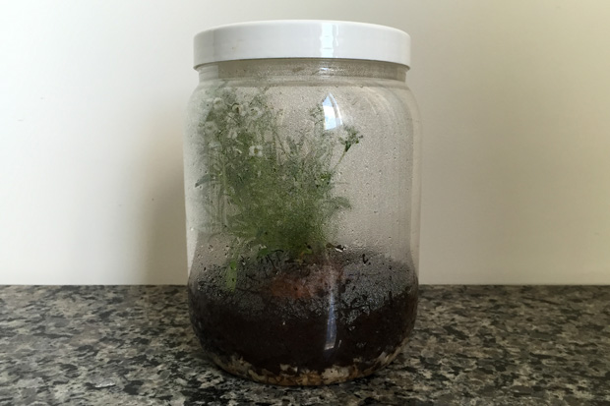
BE, a Professora,
Luísa Maria Santos

